ИНФОРМАЦИОННОЕ СООБЩЕНИЕ О ПРОВЕДЕНИИ 29 июня 2023 года
ПРОДАЖИ ИМУЩЕСТВА ПОСРЕДСТВОМ ПУБЛИЧНОГО ПРЕДЛОЖЕНИЯ
В ЭЛЕКТРОННОЙ ФОРМЕ
I. ОСНОВНЫЕ СВЕДЕНИЯ:
1 | Продавец государственного имущества (организатор продажи): Министерство земельных и имущественных отношений Республики Татарстан (далее - Минземимущество РТ).  Место нахождения (почтовый адрес): 420043, Республика Татарстан, г. Казань, ул. Вишневского, д.26.  Сайт Министерства земельных и имущественных отношений Республика Татарстан https://mzio.tatarstan.ru/ (раздел «Аукционы и конкурсы).  Контактные телефоны: (843)264-30-81 - Прокофьева Елена Александровна., (843)221-40-23- Буслаева Ирина Александровна.
2 | Способ приватизации: Продажа имущества посредством публичного предложения с открытой формой подачи предложений о приобретении проводимая в электронной форме (далее – продажа имущества).  Продажа имущества проводится по правилам и в соответствии с Федеральным Законом от 21 декабря 2001 г. № 178-ФЗ «О приватизации государственного и муниципального имущества», Законом Республики Татарстан от 26 июля 2004 г. № 43-ЗРТ «О приватизации государственного имущества Республики Татарстан», Постановлением Правительства Российской Федерации от 27 августа 2012 г. № 860 «Об организации и проведении продажи государственного или муниципального имущества в электронной форме».  Основание: Распоряжение Минземимущества РТ от 15 мая 2023 г. № 1272-р.
3 | Оператор электронной площадки: АО «Агентство по государственному заказу Республики Татарстан»  Место нахождения (почтовый адрес): 420021, Республика Татарстан, г. Казань, ул. Московская, 55;  Контактные телефоны: (843)292-95-17 – Голованов Михаил Юрьевич, служба технической поддержки - (843)212-24-25.  Адрес электронной площадки на которой будет проводиться продажа имущества в электронной форме: утвержденная распоряжением Правительством Российской Федерации от 12 июля 2018 года № 1447-р - Электронная площадка АО «Агентство по государственному заказу Республики Татарстан» - http://sale.zakazrf.ru/. (Извещение № 21000002330000000152)
II. ИНФОРМАЦИЯ О ЛОТАХ:
4 | Наименование государственного имущества (характеристика имущества):  Лот № 1:  - здание, назначение: нежилое, наименование: гараж-склад, количество этажей – 1, в том числе подземных 0, общей площадью 711,5 кв.м, кадастровый номер 16:22:000000:572, расположенное по адресу: Российская Федерация, Республика Татарстан, Камско-Устьинский муниципальный район, поселок городского типа Куйбышевский Затон, Ульяновское шоссе, гараж 18Б;  - земельный участок, категория земель: земли населенных пунктов, виды разрешенного использования: для размещения производственной базы, площадью 798,0 кв.м, кадастровый номер 16:22:170103:389, адрес: установлено относительно ориентира, расположенного в границах участка. Почтовый адрес ориентира: Российская Федерация, Республика Татарстан, Камско-Устьинский муниципальный район, МО «пгт. Куйбышевский Затон», пгт. Куйбышевский Затон.  Начальная цена – Начальная цена – 1 853 000 (один миллион восемьсот пятьдесят три тысячи) рублей с учетом НДС.  Минимальная цена предложения (цена отсечения) – 926 500 (девятьсот двадцать шесть тысяч пятьсот) рублей 00 копеек.  Величина снижения начальной цены (шаг понижения) – 92 650 (девяносто две тысячи шестьсот пятьдесят) рублей 00 копеек.  Величина повышения цены (шаг аукциона) – 18 530 (восемнадцать тысяч пятьсот тридцать) рублей 00 копеек.
4 | Существующие ограничения (обременения): отсутствуют.
5 | Сведения обо всех предыдущих торгах по продаже имущества, объявленных в течение года, предшествующего его продаже, и об итогах торгов по продаже такого имущества:  Аукционы, назначенные на 24.10.2022 и 03.05.2023, а также продажа посредством публичного предложения, назначенная на 16.12.2022, признаны несостоявшимися ввиду отсутствия заявок.
6 | Требование о внесении задатка. Сумма задатка для участия в продаже имущества (10 % от начальной цены лота) перечисляется (вносится) в течении срока приема заявок единым платежом на виртуальный счет Претендента, открытый при регистрации на электронной площадке: расчетный счет 40602810900028010693, получатель АО «АГЗРТ», банк получателя ПАО «АК Барс» Банк г. Казань, к/с 30101810000000000805, БИК 049205805, ИНН 1655391893, КПП 165501001. Назначение платежа: Финансовое обеспечение заявки для участия в эл. аукционе, счет № _________-VA. НДС не облагается. (Платеж без указанного виртуального счета будет возвращаться на счет, с которого был принят без зачисления, номер виртуального счета присваивается после регистрации участника)  Инструкция по перечислению задатка для участия в торгах и порядок возврата задатка размещена в разделе «Документы» см. «Инструкция участника»  Данное сообщение является публичной офертой для заключения договора о задатке в соответствии со ст. 437 ГК РФ, а подача претендентом заявки и перечисление задатка являются акцептом такой оферты, после чего договор о задатке считается заключенным в письменной форме.  Возврат задатков участникам продажи имущества:  Лицам, перечислившим задаток для участия в продаже имущества, денежные средства возвращаются в следующем порядке:  а) участникам, за исключением победителя, - в течение 5 календарных дней со дня подведения итогов продажи имущества;  б) претендентам, не допущенным к участию в продаже имущества, - в течение 5 календарных дней со дня подписания протокола о признании претендентов участниками продажи имущества.
7 | Порядок ознакомления покупателей с имуществом и иной информацией:  По вопросам оформления заявки для участия в продаже имущества, получения дополнительной информации обращаться в рабочие дни с 09:00 до 17:00, в пятницу до 15:45 (обед с 11:45 до 12:30) по адресу: г. Казань, ул. Вишневского, д.26, 1 этаж, каб.110б, тел. (843) 264-30-81. Ответственное лицо – Прокофьева Елена Александровна.
III. ТРЕБОВАНИЯ К ЗАЯВКАМ:
8 | Требования к участникам: Заявителем - участниками электронной продажи имущества могут быть, любые физические и юридические лица.
9 | Перечень документов, представляемых участниками продажи имущества:  физические лица предъявляют документ, удостоверяющий личность, или копии всех его листов, согласие на обработку персональных данных;  юридические лица предоставляют заверенные копии учредительных документов, протокол высшего органа управления о назначении директора, сведения о доле государства в уставном капитале юридического лица, решение в письменной форме высшего органа управления о приобретении имущества (если это необходимо в соответствии с учредительными документами претендента).
10 | Требования к оформлению документов: Прилагаемые к заявке документы подаются в электронном виде (должны быть отсканированы).
11 | Ограничения участия в отдельных категорий лиц в приватизации: Заявителем - участниками электронной продажи имущества могут быть, любые физические и юридические лица, за исключением государственных и муниципальных унитарных предприятий, государственных и муниципальных учреждений, а также юридических лиц, в уставном капитале которых доля Российской Федерации, субъектов Российской Федерации и муниципальных образований превышает 25 процентов; юридических лиц, местом регистрации которых является государство или территория, включенные в утверждаемый Министерством финансов Российской Федерации перечень государств и территорий, предоставляющих льготный налоговый режим налогообложения и (или) не предусматривающих раскрытия и предоставления информации при проведении финансовых операций (офшорные зоны), и которые не осуществляют раскрытие и предоставление информации о своих выгодоприобретателях, бенефициарных владельцах и контролирующих лицах в порядке, установленном Правительством Российской Федерации.
12 | Дата, время и порядок регистрации претендентов на участие в продаже имущества на Электронной площадке:  Для получения возможности участия в торгах на площадке http://sale.zakazrf.ru/, пользователь должен пройти процедуру аккредитации на электронной площадке.  Инструкция по аккредитации размещена в разделе «Документы» см. «Инструкция по регистрации организации».  Инструкция по участию в продаже имущества размещена в разделе «Документы» см. «Инструкция участника».  Электронная площадка функционирует круглосуточно.  По вопросам получения дополнительной информации о возможности участия в торгах на электронной площадке обращаться с понедельника по пятницу, с 8:30 до 16:00 по московскому времени в Службу тех.поддержки, тел.(843) 212-24-25, sale@mail.zakazrf.ru.
IV. УСЛОВИЯ ПРОВЕДЕНИЯ ПРОЦЕДУРЫ:
13 | Порядок, место, даты начала и окончания подачи заявок:  Датой начала срока подачи заявок на участие в продаже имущества является день, следующий за днем размещения Информационного сообщения о проведении продажи имущества на официальном сайте Российской Федерации для размещения информации о проведении торгов https://torgi.gov.ru/new/public, на сайте продавца - Министерства земельных и имущественных отношений Республика Татарстан https://mzio.tatarstan.ru/, на Электронной площадке - http://sale.zakazrf.ru/.  Дата окончания приема заявок: 26 июня 2023 года в 17:00 часов  Для участия в продаже в электронной форме претенденты должны зарегистрироваться на Электронной площадке - sale.zakazrf.ru.  Порядок подачи заявки:  Заявка подается путем заполнения ее электронной формы, размещенной на электронной площадке с приложением электронных образов документов.  Одно лицо имеет право подать только одну заявку.  При приеме заявок от претендентов организатор обеспечивает регистрацию заявок и прилагаемых к ним документов в журнале приема заявок. Каждой заявке присваивается номер с указанием даты и времени приема.  В течение одного часа со времени поступления заявки организатор сообщает претенденту о ее поступлении путем направления уведомления с приложением электронных копий зарегистрированной заявки и прилагаемых к ней документов.  Заявки с прилагаемыми к ним документами, поданные с нарушением установленного срока, на электронной площадке не регистрируются.  Порядок отзыва заявки:  Претендент вправе не позднее дня окончания приема заявок отозвать заявку путем направления уведомления об отзыве заявки на электронную площадку.  Уведомление об отзыве заявки вместе с заявкой в течение одного часа поступает в "личный кабинет" продавца, о чем претенденту направляется соответствующее уведомление.  Поступивший от претендента задаток подлежит возврату в течение 5 календарных дней со дня поступления уведомления об отзыве заявки. В случае отзыва претендентом заявки позднее дня окончания приема заявок задаток возвращается в порядке, установленном для претендентов, не допущенных к участию в продаже имущества.
14 | День определения участников и рассмотрение заявок на участие в продаже имущества:  28 июня 2023 года.  Не позднее следующего рабочего дня после дня подписания протокола о признании претендентов участниками всем претендентам, подавшим заявки, направляется уведомление о признании их участниками продажи имущества или об отказе в признании участниками продажи имущества с указанием оснований отказа.  Информация о претендентах, не допущенных к участию в продаже имущества, размещается в открытой части электронной площадки, на официальном сайте Российской Федерации для размещения информации о проведении торгов https://torgi.gov.ru/new/public, на сайте Министерства земельных и имущественных отношений Республика Татарстан https://mzio.tatarstan.ru/ в разделе «Аукционы и конкурсы», на Электронной площадке - http://sale.zakazrf.ru/.
15 | Дата и время проведения продажи имущества в электронной форме: 29 июня 2023 года, начало в 09:00 часов (время проведения процедуры продажи имущества соответствует местному времени, в котором функционирует электронная площадка).  Правила проведения продажи имущества в электронной форме:  Во время проведения процедуры продажи имущества организатор обеспечивает доступ участников к закрытой части электронной площадки и возможность представления ими предложений о цене имущества.  Процедура продажи имущества проводится путем последовательного понижения цены первоначального предложения (цена имущества) на величину, равную величине «шага понижения», но не ниже цены отсечения.  Время приема предложений участников о цене первоначального предложения составляет один час от времени начала проведения процедуры продажи имущества посредством публичного предложения и 10 минут на представление предложений о цене имущества на каждом «шаге понижения».  В случае если любой из участников подтверждает цену первоначального предложения или цену предложения, сложившуюся на одном из «шагов понижения», со всеми участниками проводится аукцион, где начальной ценой имущества является соответственно цена первоначального предложения или цена предложения, сложившаяся на данном «шаге понижения». Время приема предложений участников о цене имущества составляет 10 (десять) минут.
16 | Порядок определения победителя: Победителем признается участник:  - который подтвердил цену первоначального предложения или цену предложения, сложившуюся на соответствующем «шаге понижения», при отсутствии предложений других участников,  - который первым подтвердил начальную цену имущества, в случае если участники не заявляют предложения о цене, превышающей начальную цену имущества,  - предложивший наиболее высокую цену имущества в ходе проведения аукциона, проводимого в случае если несколько участников подтверждают цену первоначального предложения или цену предложения, сложившуюся на одном из «шагов понижения».
17 | Место и срок подведения итогов продажи имущества:  По окончании продажи имущества, по месту ее проведения.  Процедура продажи имущества считается завершенной со времени подписания продавцом протокола об итогах продажи имущества посредством публичного предложения. Протокол об итогах продажи имущества посредством публичного предложения удостоверяет право победителя на заключение договора купли-продажи имущества.  В течение одного часа со времени подписания протокола об итогах продажи имущества посредством публичного предложения победителю направляется уведомление о признании его победителем с приложением этого протокола.
V. ЗАКЛЮЧЕНИЕ ДОГОВОРА:
18 | Срок и условия заключения договора купли-продажи:  Победитель продажи имущества обязан в течение 5 (пяти) рабочих дней со дня подведения итогов продажи имущества, заключить договор купли-продажи в форме электронного документа и произвести оплату в течение 30 (тридцати) дней со дня заключения договора купли-продажи. Оплата производится на казначейский счет 03100643000000011100 в ОТДЕЛЕНИЕ – НБ РЕСПУБЛИКА ТАТАРСТАН БАНКА РОССИИ//УФК по Республике Татарстан г.Казани, получатель УФК по Республике Татарстан (Министерство земельных и имущественных отношений Республики Татарстан»), БИК 019205400, единый казначейский счет 40102810445370000079, ИНН 1655043430, КПП 165501001, ОКТМО 92701000, КБК 72011402022020000410.  Задаток, внесенный победителем продажи имущества, засчитывается в счет оплаты приобретенного имущества в соответствии с договором купли-продажи.  При уклонении или отказе победителя от заключения в установленный срок договора купли-продажи имущества результаты продажи имущества аннулируются продавцом, победитель утрачивает право на заключение указанного договора, задаток ему не возвращается.  Ответственность покупателя в случае его отказа или уклонения от оплаты имущества в установленные сроки предусматривается в соответствии с законодательством Российской Федерации в договоре купли-продажи имущества, задаток ему не возвращается.  В случае, если Покупателем является юридическое лицо или индивидуальный предприниматель, уплата НДС в соответствии с пунктом 3 статьи 161 Налогового кодекса Российской Федерации осуществляется Покупателем. В случае, если Объект приобретается физическим лицом, имеющим статус индивидуального предпринимателя, то у него возникает обязанность по перечислению суммы НДС в федеральный бюджет.
19 | Порядок ознакомления покупателей с условием договора купли-продажи:  Проект договора купли-продажи, размещен на официальном сайте Российской Федерации для размещения информации о проведении торгов https://torgi.gov.ru/new/public, на сайте Министерства земельных и имущественных отношений Республика Татарстан https://mzio.tatarstan.ru/ в разделе «Аукционы и конкурсы», на Электронной площадке - http://sale.zakazrf.ru/.
VI. ДОПОЛНИТЕЛЬНЫЕ СВЕДЕНИЯ:
20 | Получение разъяснений размещенной информации: Любое лицо независимо от регистрации на электронной площадке вправе направить на электронный адрес организатора торгов запрос о разъяснении размещенной информации, но не позднее 5 рабочих дней до окончания подачи заявок. В течение 2 рабочих дней со дня поступления запроса организатор размещает в открытом доступе разъяснение с указанием предмета запроса, но без указания лица, от которого поступил запрос.
21 | Дополнительная информация:  1. Документооборот между Претендентами, Участниками торгов, Продавцом и Организатором торгов осуществляется через электронную площадку в форме электронных документов либо электронных образов документов, заверенных электронной подписью лица, имеющего право действовать от имени Претендента.  2. Время создания, получения и отправки электронных документов на электронной площадке соответствует местному времени, в котором функционирует электронная площадка.

ДОКУМЕНТЫ

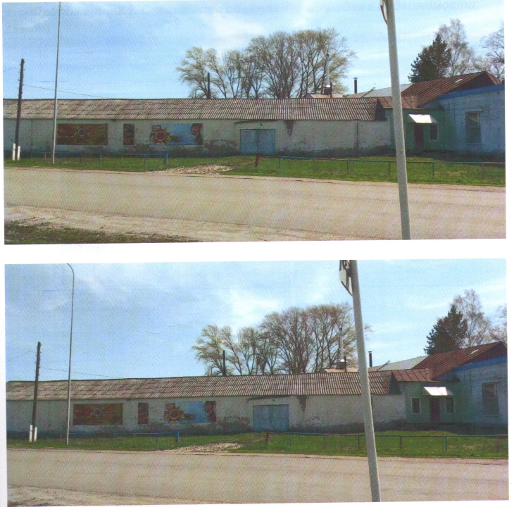
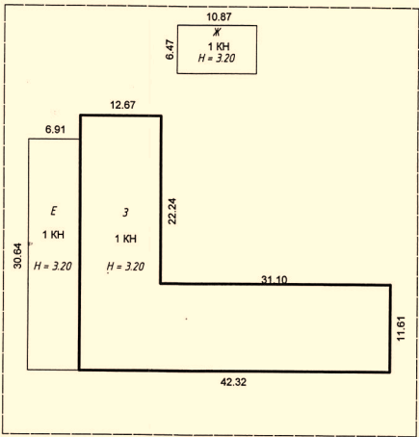

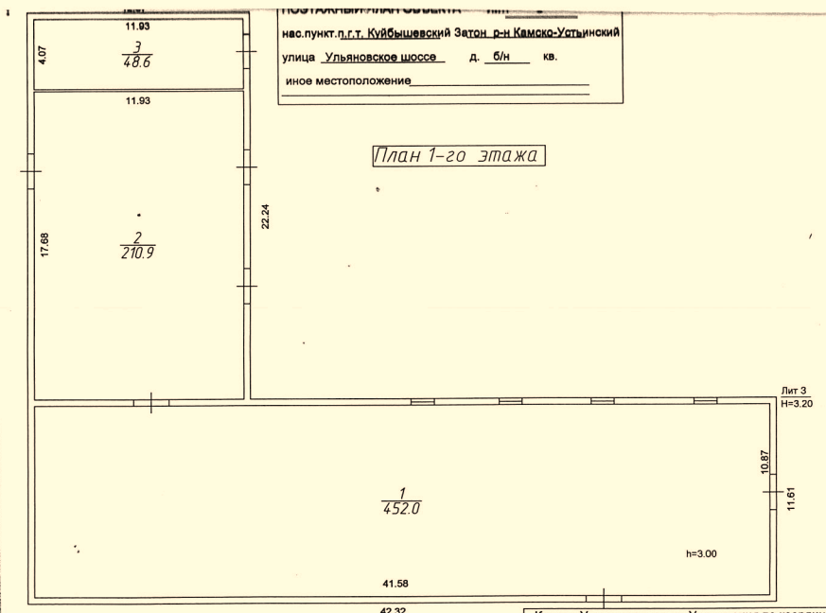

ВЫПИСКА из ЕРГН на ОБЪЕКТ

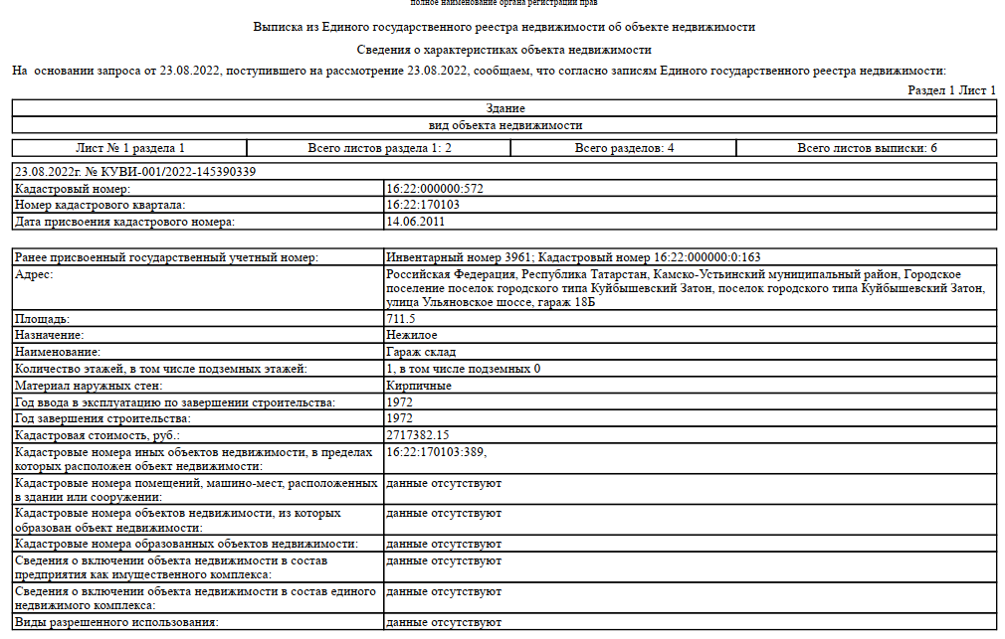
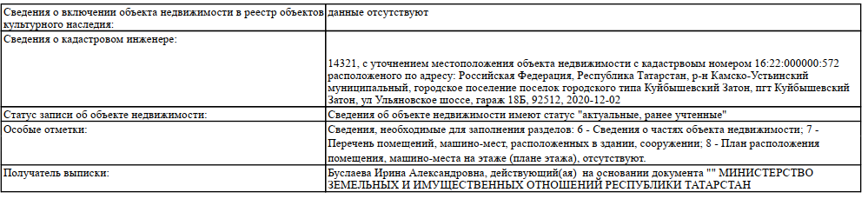
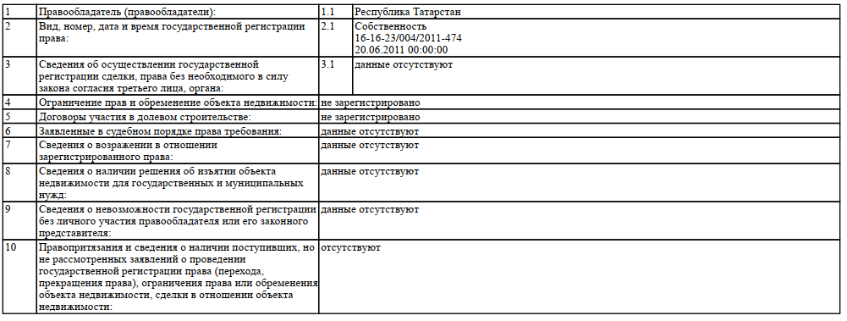
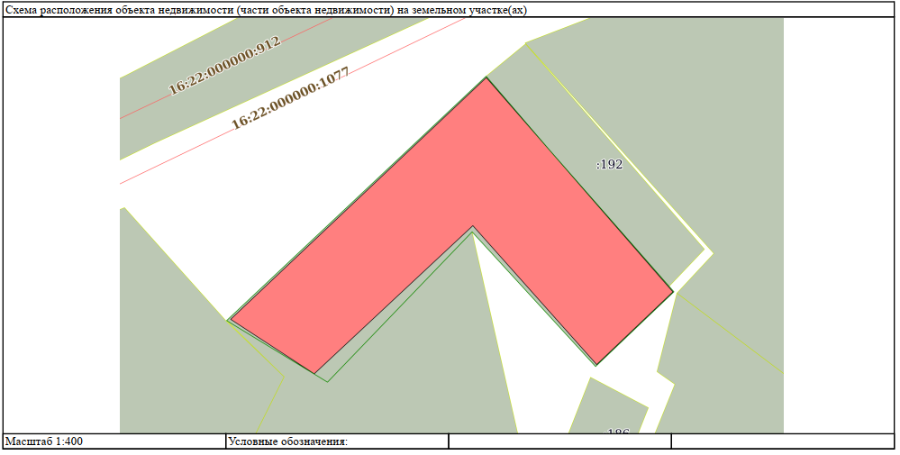
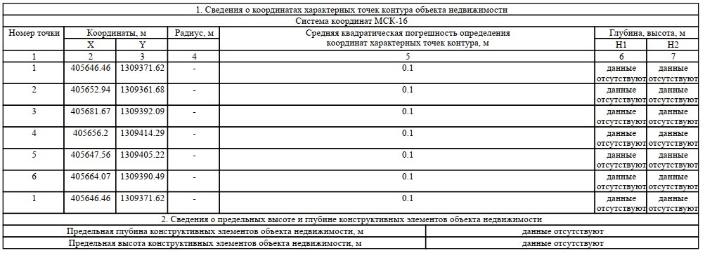
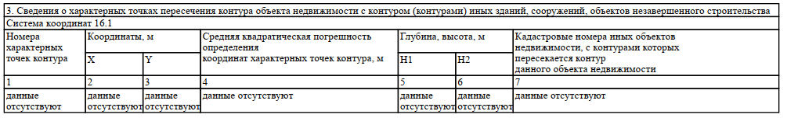

ВЫПИСКА ИЗ ЕГРН на ЗЕМЕЛЬНЫЙ УЧАСТОК

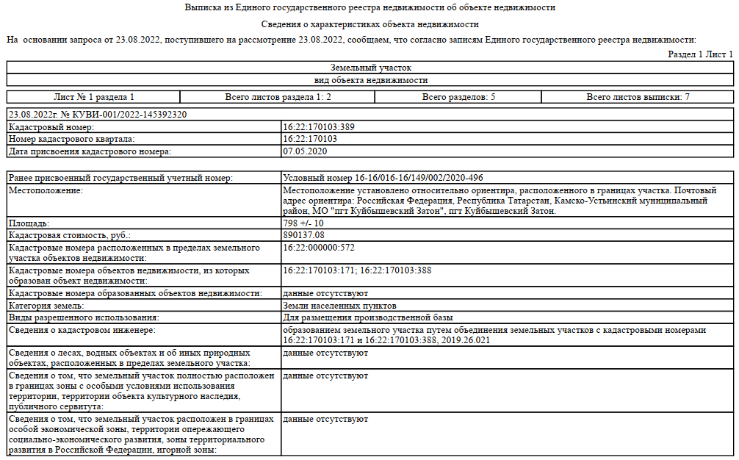
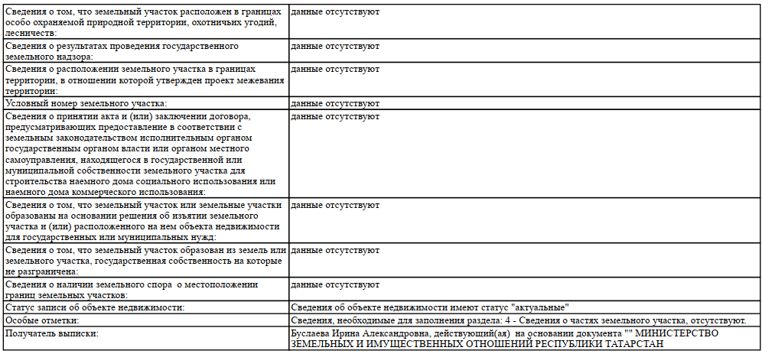
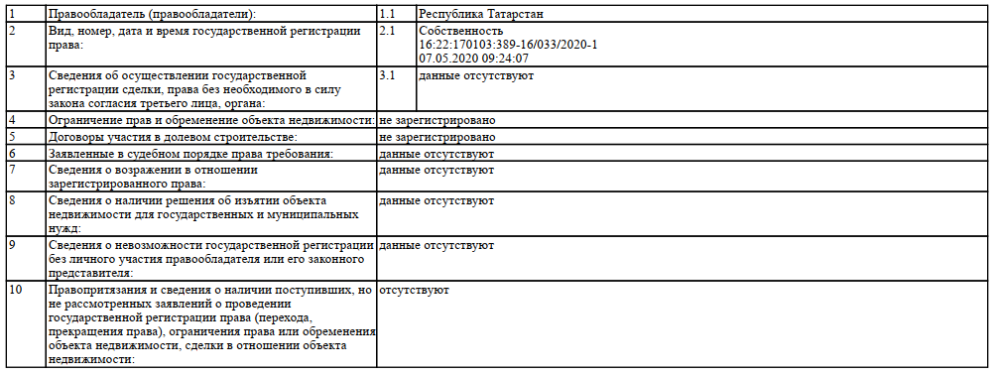
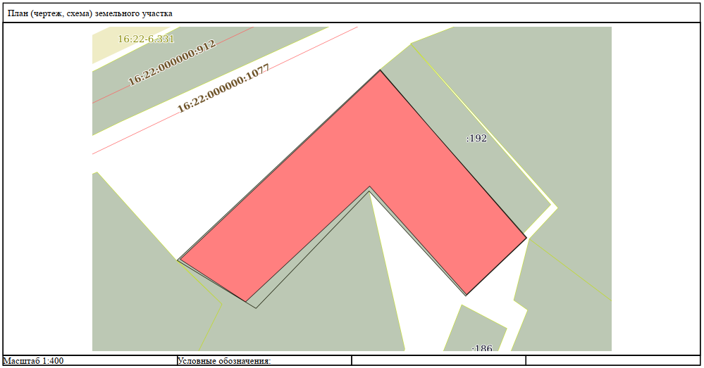
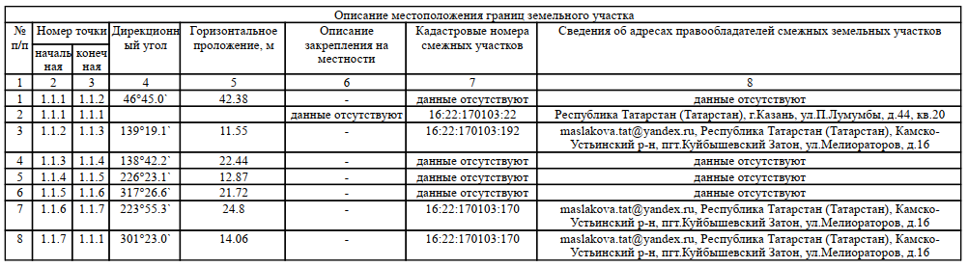
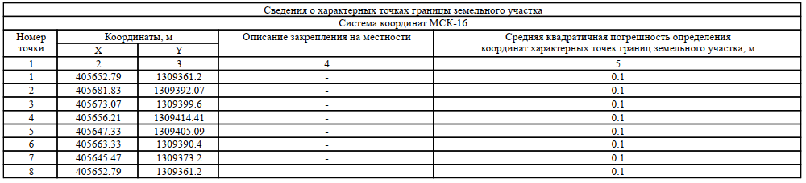

Министру земельных и имущественных отношений Республики Татарстан
Ф.А.Аглиуллину
(Ф.И.О. субъекта персональных данных)

Согласие
субъекта персональных данных
на обработку его персональных данных

Я, ____________________________________________________________________ ,
(фамилия, имя, отчество (при наличии)
паспорт серия _____ № _________ выдан «____» _____________г. ____________________________________________________________________________ ,
(кем выдан)
зарегистрированный(ая) /проживающий(ая) по адресу: _____________________________
____________________________________________________________________________ ,
почтовый адрес: ______________________________________________________________ ,
или адрес электронной почты: __________________________________________________ ,
телефон: ____________________________ ,
в целях соблюдения требований законодательства Российской Федерации по обеспечению защиты прав и свобод субъекта персональных данных при обработке его персональных данных даю Министерству земельных и имущественных отношений Республики Татарстан (ОГРН 1021602851753, ИНН 1655043430), зарегистрированному по адресу: 420043, РТ, г. Казань, ул. Вишневского, д. 26, официальный сайт в информационно-телекоммуникационной сети «Интернет» (http://mzio.tatarstan.ru) (далее – оператор), согласие на автоматизированную, а также без использования средств автоматизации обработку моих персональных данных, а именно:
перечень персональных данных, на обработку которых дается согласие:
- фамилия, имя, отчество;
- год, месяц, дата и место рождения;
- свидетельство о гражданстве (при необходимости);
- реквизиты документа, удостоверяющего личность;
- идентификационный номер налогоплательщика, дата постановки его на учет, реквизиты свидетельства постановки на учет в налоговом органе;
- номер свидетельства обязательного пенсионного страхования, дата регистрации в системе обязательного пенсионного страхования (при необходимости);
- адрес фактического места проживания и регистрации по месту жительства и (или) по месту пребывания;
- почтовый и электронный адреса;
- номера телефонов;
- сведения о семейном положении и составе семьи (при необходимости);
- сведения об имущественном положении, доходах, задолженности (при необходимости),
на совершение действий, предусмотренных пунктом 3 статьи 3 Федерального закона от 27 июля 2006 года № 152-ФЗ «О персональных данных», а именно:
перечень действий с персональными данными, на обработку которых дается согласие: сбор, запись, систематизация, накопление, хранение, уточнение (обновление, изменение), извлечение, использование, передача (распространение, предоставление, доступ), обезличивание, блокирование, удаление, уничтожение персональных данных.
Настоящее согласие на обработку персональных данных действует с момента его предоставления оператору до «____» ___________20___ г. и может быть отозвано мной в любое время путем подачи оператору заявления в простой письменной форме.

___________________________________ /_________________/ «__» ________ 20__ г.
(фамилия, имя, отчество (при наличии) (подпись) (дата)

При получении согласия от представителя субъекта персональных данных в согласии на обработку персональных данных также указываются фамилия, имя, отчество, адрес представителя субъекта персональных данных, номер основного документа, удостоверяющего его личность, сведения о дате выдачи указанного документа и выдавшем его органе, реквизиты доверенности или иного документа, подтверждающего полномочия этого представителя.

ПРОЕКТ (для физических лиц)

Договор купли-продажи автотранспортного средства № _____
г. Казань «___»______ 202___г.

____________________________________________, именуемое в дальнейшем "Продавец", в лице___________________________, действующего на основании _______, с одной стороны, и ______________, паспорт ___________, выдан___________________, ______г., код подразделения _________, прописан по адресу: ________________________________, именуемый в дальнейшем "Покупатель", с другой стороны, вместе именуемые «Стороны», по итогам аукционных торгов, проведенных «___» ______ 202__г., заключили настоящий договор (далее - Договор) о нижеследующем:

- ПРЕДМЕТ ДОГОВОРА

1.1. Продавец продает в соответствии с протоколом о результатах торгов №__________ от «___» ________ 202___г., а Покупатель приобретает в собственность автотранспортное средство:
Марка, модель
Идентификационный номер (VIN)
Год изготовления ТС
Модель, № двигателя
Шасси (рама) №
Кузов (кабина, прицеп) №
Цвет кузова (кабины, прицепа)
Мощность двигателя л.с. (кВт)
Рабочий объем двигателя, куб.см
Тип двигателя
Экологический класс
Разрешенная максимальная масса, кг.
Масса без нагрузки, кг.
Паспорт транспортного средства

2. СУММА ДОГОВОРА И ПОРЯДОК РАСЧЕТОВ

2.1. Покупатель оплачивает транспортное средство денежными средствами в течение 30 (тридцати) рабочих дней с момента вступления договора в силу.
2.2. Сумма, подлежащая оплате за транспортное средство, составляет __________ (____________________) рублей с учетом НДС.
2.3. Сумма задатка в размере _______ (__________________) руб., внесенная Покупателем для участия в аукционе, засчитывается в счет оплаты за транспортное средство.
2.4 Оплата производится на казначейский счет 03100643000000011100 в ОТДЕЛЕНИЕ – НБ РЕСПУБЛИКА ТАТАРСТАН БАНКА РОССИИ//УФК по Республике Татарстан г.Казани, получатель УФК по Республике Татарстан (Министерство земельных и имущественных отношений Республики Татарстан»), БИК 019205400, единый казначейский счет 40102810445370000079, ИНН 1655043430, КПП 165501001, ОКТМО 92701000, КБК 72011402022020000410.
3. ОБЯЗАННОСТИ И ОТВЕТСТВЕННОСТЬ СТОРОН

3.1. Покупатель обязан представить Продавцу платежные документы, подтверждающие факт оплаты автотранспорта, в течение 3 (трех) рабочих дней после полной оплаты либо с момента наступления срока оплаты, указанного в п.2.1 настоящего Договора.
3.2. Продавец обязан не позднее 5 (пяти) рабочих дней со дня полной оплаты автотранспорта обеспечить составления акта приема-передачи и передачу автотранспорта.
3.3. Автотранспорт считается переданным Покупателю с момента подписания акта приема-передачи.
3.4. Риск случайной гибели или случайного повреждения автотранспорта переходит на Покупателя с момента подписания акта приема-передачи.
3.5. В случае неисполнения и/или ненадлежащего исполнения Покупателем условий, предусмотренных п.2.1 Договора, Продавец имеет право расторгнуть Договор в одностороннем порядке.
При этом:
- автотранспорт считается нереализованным и остается в собственности Республики Татарстан;
- сумма задатка, уплаченная Покупателем за автотранспорт, не возвращается.

4. ЗАКЛЮЧИТЕЛЬНЫЕ ПОЛОЖЕНИЯ

4.1. Взаимоотношения сторон, не урегулированные договором, регламентируются действующим законодательством.
4.2. Действия сторон могут быть обжалованы в суде в установленном порядке.
4.3. Договор вступает в силу с момента его подписания сторонами.
4.4. Договор составлен в форме электронного документа, подписан обеими Сторонами с помощью электронной подписи в соответствии с требованиями нормативных правовых актов Российской Федерации. Стороны также вправе изготовить копию на бумажном носителе в 3 (трех) экземплярах, имеющих одинаковую юридическую силу (по одному экземпляру для Продавца, Покупателя и ГИБДД).

РЕКВИЗИТЫ И ПОДПИСИ СТОРОН

Продавец: ______________________________________________________
ИНН получателя ___________
КПП получателя ___________

Покупатель: ______________________________________________________
_________________________________________________________________
_________________________________________________________________

От имени Продавца От имени Покупателя

_________________ / Ф.И.О. / ________________ /Ф.И.О./

ПРОЕКТ (для юридических лиц и ИП)

Договор купли-продажи автотранспортного средства № _____
г. Казань «___»______ 202___г.

____________________________________________, именуемое в дальнейшем "Продавец", в лице___________________________, действующего на основании _______, с одной стороны, и ______________, паспорт ___________, выдан___________________, ______г., код подразделения _________, прописан по адресу: ________________________________, именуемый в дальнейшем "Покупатель", с другой стороны, вместе именуемые «Стороны», по итогам аукционных торгов, проведенных «___» ______ 202__г., заключили настоящий договор (далее - Договор) о нижеследующем:

- ПРЕДМЕТ ДОГОВОРА
1.1. Продавец продает в соответствии с протоколом о результатах торгов №__________ от «___» ________ 202___г., а Покупатель приобретает в собственность автотранспортное средство:
Марка, модель
Идентификационный номер (VIN)
Год изготовления ТС
Модель, № двигателя
Шасси (рама) №
Кузов (кабина, прицеп) №
Цвет кузова (кабины, прицепа)
Мощность двигателя л.с. (кВт)
Рабочий объем двигателя, куб.см
Тип двигателя
Экологический класс
Разрешенная максимальная масса, кг.
Масса без нагрузки, кг.
Паспорт транспортного средства

2. СУММА ДОГОВОРА И ПОРЯДОК РАСЧЕТОВ

2.1. Покупатель оплачивает транспортное средство денежными средствами в течение 30 (тридцати) рабочих дней с момента вступления договора в силу.
2.2. Стоимость транспортного средства, установленная по результатам торгов - _________ (_______________________) руб. ____ копеек с НДС.
Сумма, подлежащая оплате за транспортное средство в бюджет Республики Татарстан на реквизиты, указанные в п. 2.4. настоящего договора, составляет ____________ (____________________) руб. ___ копеек без учета НДС.
Сумма НДС (20%) - _________________ (____________) руб. ____ коп. уплачивается Покупателем самостоятельно, в порядке, установленном пунктом 3 статьи 161 Налогового кодекса Российской Федерации.
2.3. Сумма задатка в размере _______ (__________________) руб., внесенная Покупателем для участия в аукционе, засчитывается в счет оплаты за транспортное средство.
2.4 Оплата производится на казначейский счет 03100643000000011100 в ОТДЕЛЕНИЕ – НБ РЕСПУБЛИКА ТАТАРСТАН БАНКА РОССИИ//УФК по Республике Татарстан г.Казани, получатель УФК по Республике Татарстан (Министерство земельных и имущественных отношений Республики Татарстан»), БИК 019205400, единый казначейский счет 40102810445370000079, ИНН 1655043430, КПП 165501001, ОКТМО 92701000, КБК 72011402022020000410.

3. ОБЯЗАННОСТИ И ОТВЕТСТВЕННОСТЬ СТОРОН
3.1. Покупатель обязан представить Продавцу платежные документы, подтверждающие факт оплаты автотранспорта в течение 3 (трех) рабочих дней после полной оплаты либо с момента наступления срока оплаты, указанного в п.2.1 настоящего Договора.
3.2. Продавец обязан не позднее 5 (пяти) рабочих дней со дня полной оплаты автотранспорта обеспечить составления акта приема-передачи и передачу автотранспорта.
3.3. Автотранспорт считается переданным Покупателю с момента подписания акта приема-передачи.
3.4. Риск случайной гибели или случайного повреждения автотранспорта переходит на Покупателя с момента подписания акта приема-передачи.
3.5. В случае неисполнения и/или ненадлежащего исполнения Покупателем условий, предусмотренных п.2.1 Договора, Продавец имеет право расторгнуть Договор в одностороннем порядке.
При этом:
- автотранспорт считается нереализованным и остается в собственности Республики Татарстан;
- сумма задатка, уплаченная Покупателем за автотранспорт, не возвращается.

4. ЗАКЛЮЧИТЕЛЬНЫЕ ПОЛОЖЕНИЯ

4.1. Взаимоотношения сторон, не урегулированные договором, регламентируются действующим законодательством.
4.2. Действия сторон могут быть обжалованы в суде в установленном порядке.
4.3. Договор вступает в силу с момента его подписания сторонами.
4.4. Договор составлен в форме электронного документа, подписан обеими Сторонами с помощью электронной подписи в соответствии с требованиями нормативных правовых актов Российской Федерации. Стороны также вправе изготовить копию на бумажном носителе в 3 (трех) экземплярах, имеющих одинаковую юридическую силу (по одному экземпляру для Продавца, Покупателя и ГИБДД).

РЕКВИЗИТЫ И ПОДПИСИ СТОРОН

Продавец: ______________________________________________________
ИНН получателя ___________
КПП получателя ___________

Покупатель: ______________________________________________________
_________________________________________________________________
_________________________________________________________________

От имени Продавца От имени Покупателя

_________________ / Ф.И.О. / ________________ /Ф.И.О./

